**Global_2019270749_김근우**

전자및정보공학과

2019270749 김근우

**Session 2: Using big data for covid-19 response**

* **Mr.Moon PARK, Head of Digital Innovation Centre, KPMG**

**Summary**

만약 가까운 미래에 코로나19 사태와 같은 상황이 또다시 처해진다면 우리가 가용가능한 효과적 조치는 무엇이 있는가? 코로나19사태에 효과적으로 대응하고있는 한국의 사례를 한번 살펴보면 좋은 참고가 될 것으로 예상한다. 의료, 물류, 제조인프라 측면에서 보건의료서비스는 나라마다 각기 다르게 구성되어있다. 그림 1에서 볼 수 있듯이, 어떤 나라는 국가의료보험, 어떤 나라는 국가의료서비스를 제공한다.

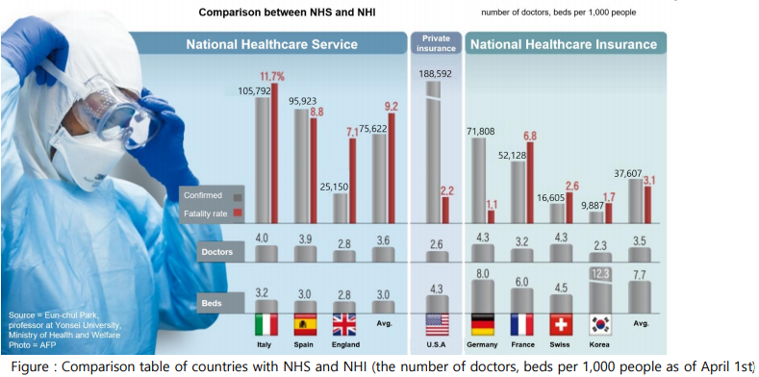

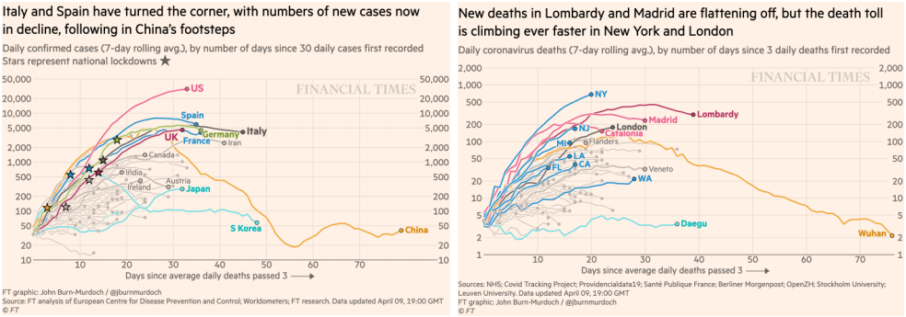<그림 1. NHS, NHI 비교>

<그림 2. 지난 6개월동안의 확진자 수>

코로나사태 이전에 각 정책의 비교는 각 나라의 사정이 있어 비교가 어려웠다. 하지만 코로나사태로 모든 나라가 동일한 조건에 다른 결과를 도출해 어떤 정책이 효과적이었는지 비교가 가능해졌다. 즉, <그림 2>와 같은 통계 수치를 통해 비교할 수 있게 되었다.한국은 코로나19사태를 성숙한 시민의식 및 정부와 지자체, 기업들이 협업을 통해 상당히 적절한 조치를 취했다. 이러한 성공의 비결은, 전염병 확산대처 프로세스가 잘 짜여져 있다는 말이다. 이러한 ‘추적시스템’을 갖추었다는 것이 하나의 도심인프라로써 중요한 역할을 했다. 어떤 국가에서는 이러한 추적시스템이 사생활 보호이슈에 휘말려 이런 인프라(추적시스템 등)을 적절히 활용하지 못하고있다. 한국은 코로나사태 이전에도 유사한 전염병사례에 처한적이 있었는데, 이 때 한국에 새로운 법안이 발의되었다. 해당 법안의 내용은 전염병이 국가적사태로 확산될 경우 이와 같은 추적시스템을 가동시키는 것을 허용한다는 내용이었다. 이 추적시스템은 이제껏 우리가 취한 가장 성공적 요인이 아닌가 생각한다. 이러한 법안을 덕분에 기관/정부/지자체가 협업을 수월히 진행할 수 있었고, 확진자 및 확진자와 접촉한 자들에 대한 추적이 가능해졌다. 따라서 이것(추적시스템)이 한국이 성공적으로 대처하게 된 중요한 요인이다. 한국은 코로나사태 전에도 빅데이터적 인프라가 구성되어 있었는데, 이러한 도시에서 생성된 정보 덕분에 성공적인 추적시스템을 갖출 수 있었다. <그림 3>을 보면 알 수 있듯 정보를 추적해나가고 확진자에게 통보하며 접촉자들에게도 공지를 할 수 있었고. 더 이상의 추가적인 코로나확산을 막는데 기여하였다.

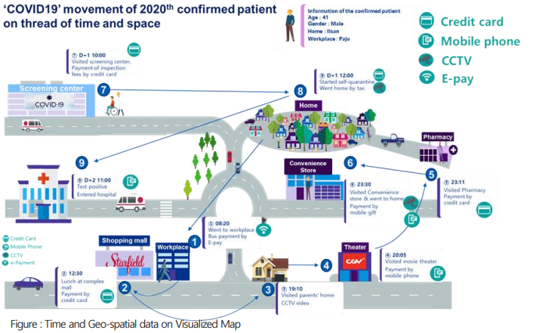<그림4. 동선 추적 프로세스>

이것이 주요 시스템이라고 생각한다. 각 나라별 대처현황을 비교하는 건 필요하다. 어떤 보건의료시스템이 코로나19사태 및 이후의 다른 전염병에 대해서 얼마나 효과적인 대처를 할 수 있는가를 비교해야하기 때문이다. 지금은 대처를 효과적으로 하고 있는 한국의 인프라가 우수하다는 것을 보여준것이고, 우리도 맞춰가야할 필요성이 있다. 한국은 또한 제조공급망 측면에서도 스마트화된 우수한 인프라를 보유하고 있다. 이렇게 잘 구성되어있는 인프라를 통해 드라이브스루, 워킹스루등의 방법을 취할 수 있었고, 이러한 방법들은 한국의 우수한 의료시스템과 갈고닦은 제조업 기술이 만들어낸 것이다. 한국의 제조공급망은 이런 긴급사태에서 매우 적절히 기능했다. 이런 시스템은 현재 여러 국가에서도 고려되고있다. 한국은 적절한 방역방침에 따라 의료진이 의심환자와 직접접촉을 하지 않더라도 검사를 시행할 수 있다. <그림 5>의 한국 방역방침과 비슷하게 대부분의 국가들이 이제는 방역 가이드라인을 사용하고 있다.

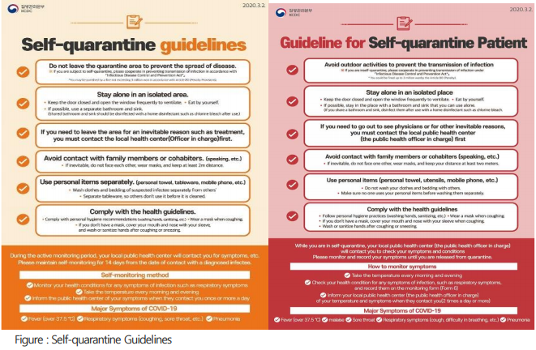<그림 5. 한국의 개인방역 가이드라인 >

코로나는 아픈기억이고 이 기억을 바탕으로 전염병에 대한 적절한 인프라가 충분히 구축돼있어야한다. 이와 같은 시스템의 필요성은 누구나 다 공감할 것이다. 빅데이터적 인프라 구성을 바탕으로 앞으로의 미래에는 이러한 리스크를 대처할 수 있어야 한다고 생각한다.

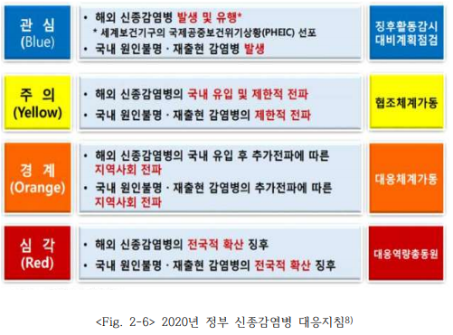

<그림 6. 한국의 코로나19 심각도에 따른 대응단계>

**Critique**

내가 수강했던 강의는 한마디로 ‘우수한 인프라를 바탕으로 코로나19사태의 효과적 대응’을 약 10분남짓한 시간동안 설명한 강의였다. 강의의 내용만 본다면 충분히 설득력 있었고, 통계적 자료를 보여줌으로써 신뢰성을 확보해 막힘없이 강의를 수강하였다. 그러나 번역의 문제였을수도있지만, 강의를 진행하며 했던말을 반복하고 얼버무리는 경우가 가끔있었다. 아무래도 10분남짓한 짧은 강의시간 덕에 그랬겠지만 그랬음에도 아쉬움이 남는다. 그리고 지난 6개월간의 확진자 수를 통계자료로 보여줬을 때, 각 나라별 NHS, NHI에 따른 비교과 효과적으로 가능했을거라 주장했는데 내 생각은 다르다. 물론 확진자 수의 데이터가 필요한건 사실이다. 그러나 여기에 추가적인 정보가 필요하다고 생각한다. 바로, 해당 나라의 확진자 검사 속도가 어느정도 되냐의 정보도 포함되어야 좀 더 신뢰성 있는 주장으로 다가올 것같다. 확진자 수가 검사속도보다 월등히 빠르다면, 확진자 수는 기하급수적으로 오르지만 검사속도는 산술급수적이라 확진자 수를 계산해보았을 때 검사량 만큼의 수치만 기록되어있을 것이다. 그래서 통계의 신뢰성 확보를 위해서는 해당 국가의 검사속도에 대한 정보도 추가적으로 필요하다고 생각한다. 또한 강의는 전반적으로 ‘빅데이터를 활용한 인프라 구축’의 필요성은 자주 언급하지만 어떻게 활용해서 구축해야하는지의 대한 정보는 미미하다. 강의자료를 참고하면 되긴하지만 강의자료만 봐도 된다면 강의를 하는 의미가 없다고 생각한다. 그래서 이에 대한 방법을 간단히라도 방법을 제시해주었다면 어땠을까 아쉬움이 남는다. 역시 부족한 강의시간 때문이라고 생각된다.

나는 코로나 사태에 따른 한국의 소비자정책이 어떻게 변화될까 궁금해서 이와 관련한 논문에서 코로나사태를 겪으며 생긴 빅데이터를 어떻게 활용했는가를 찾아봤다.

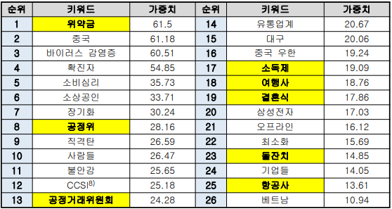

<그림 7. ‘코로나 AND 소비자’에 대한 연관어 순위>

코로나 사태 이후의 키워드로 위와 같은 항목들이 도출되었다. 해당 논문에서는 코로나 사태에 따른 소비자문제를 빅데이터를 활용해 정리/ 시사를 목적으로 하기에 위 정보를 바탕으로 변화되어야 할 한국의 소비자 정책을 보여준다. 제도적, 심리적, 정보적 총 3가지의 측면에서 결론을 말해주는데, 정보적 측면를 보면 ‘*감염병과 관련된 과학적이고 정확한 정보의 제공 및 감염병 관리에 대한 정부의 일관된 메시지를 통해 위험소통을 강화함으로써 정책 신뢰도를 제고해야 함.’* 이라한다. 즉, 확실한, 근거있는 정보를 바탕으로 일관된 자세(메시지)를 취하며 정책 신뢰도를 확보해야 한다는 뜻이며 충분히 타당하다고 생각한다.

강의를 보며 한국의 인프라적 우수성, 효과적인 대처를 알 수 있었으며 관련자료도 찾아보게 되는 등의 관심을 기울이게 되는 계기가 되었다. 코로나19를 겪으며 개선되어야 할 문제점(소비자 정책 등) 또한 알게 되어 과제를 과제로 느끼지 않고 호기심을 채워나가는 하나의 ‘게임’으로 생각하며 과제를 수행한 것 같다.

**참고 문헌**

문창섭. (2020). 포스트 코로나 건설 현장 보건 위생 관리개선에 관한 연구, 중앙대학교 건설대학원, 서울

지광석. (2020). 코로나19(COVID-19) 관련 소비자문제의 유형과 시사점, 한국소비자원, 충북